

FACULTATEA DE AUTOMATICĂ ȘI CALCULATOARE

Departamentul Calculatoare

**SISTEM INFORMATIC DESTINAT GESTIUNII**

**UNEI PLATFORME DE STUDIU**

Proiect la disciplina

Introducere în baze de date

*Profesor coordonator: Echipa:*

*Ivan Cosmina Dănciulescu Bianca-Andreea*

*Iepure Denisa-Alexandra*

*Grupa: 30223 Pavel Mădălina-Denisa*

***Cuprins:***

1. Introducere, argumente, scop si obiective specifice.......................................................2
2. Suport teoretic................................................................................................................3
3. Analiza cerințelor………………………………………………………………...........5
4. Modelul de date si descrierea acestuia……………………………..………………….6
5. Detalii de implementare...............................................................................................23
6. Concluzii.Dezvoltări ulterioare....................................................................................25
7. **Introducere**

Platformele de studiu au rolul de a face mai accesibilă interacțiunea dintre cadrele didactice și studenți, facilitând de asemenea procesul de învățare. Din acest considerent, universitățile de prestigiu au îmbrățișat cu interes această perspectivă de comunicare între entitățile unui mediu academic.

Proiectul nostru vizează gestionarea unei astfel de platforme, prin intermediul căreia se realizează operațiile de bază necesare funcționalității corecte și eficiente a unei instituții de învățământ superior.

Prin intermediul unei interfețe grafice va fi posibilă manipularea datelor și realizarea unor proceduri asociate celor 4 tipuri de utilizatori: super-administrator, administrator, profesor și student.

Super-administratorul și administratorul pot opera asupra celorlalți utilizatori, fiind îndreptățiți să își vizualizeze datele personale, să adauge, elimine, actualizeze informații cu privire la studenți și profesori, ș. a. Profesorii au dreptul să programeze activități, să adauge procente și note într-un catalog virtual, astfel ca studenții să aibă acces la vizualizarea situației lor școlare. O funcționalitate suplimentară a acestei platforme este aderarea studenților la grupuri de studiu, în vederea îmbunătățirii calității învățării.

1. **Suport teoretic**

Pentru proiectarea bazei de date relațională am folosit ***MySQL Workbench 8.0 CE***.

**SQL (Structured Query Language)** este limbajul ce lucrează cu bazele de date relaționale. Instrucțiunile SQL pot fi împărțite în 3 categorii de operațiuni: de manipulare a datelor, de schimbare a structurii datelor și de administrare a privilegiilor.

Apărut în 1995, MySQL este un sistem de management al bazelor de date relaționale care stochează și prezintă datele sub formă de tabel, organizate în rânduri și coloane. Este compatibil cu majoritatea sistemelor de operare, inclusiv Windows, Linux, NetWare, Novell, Solaris și alte variante ale UNIX. Acesta are o arhitectură unică a motorului de stocare care îl face mai rapid, mai ieftin și mai fiabil, iar faptul că acceptă un număr mare de aplicații încorporate îl face foarte flexibil. Alt avantaj al acestui sistem este capabilitatea de gestionare a mai mult de 50 de milioane de rânduri. Acest lucru este suficient pentru a gestiona aproape orice cantitate de date. Deși limita implicită de dimensiune a fișierului este de 4 GB, dar poate fi mărită la 8 TB.

Totodată, pentru realizarea interfeței grafice am folosit ***Eclipse***, implementând codul în limbajul de programare ***Java.***

Java este un limbaj de programare orientat pe obiecte utilizat pe scară largă și o platformă software care rulează pe miliarde de dispozitive, inclusiv notebook-uri, dispozitive mobile, console de jocuri, dispozitive medicale și multe altele. Regulile și sintaxa Java se bazează pe limbajele C și C++. Un avantaj major al dezvoltării de software cu Java este portabilitatea acestuia. Când limbajul a fost inventat în 1991 de James Gosling de la Sun Microsystems (dobândit mai târziu de Oracle), scopul principal a fost acela de a putea „scrie o dată, rula oriunde”.

Platforma software Java constă din JVM, Java API și un mediu de dezvoltare complet. JVM-ul analizează și rulează (interpretează) bytecode Java. API-ul Java constă dintr-un set extins de biblioteci, inclusiv obiecte de bază, funcții de rețea și securitate; generare Extensible Markup Language (XML); și servicii web. Luate împreună, limbajul Java și platforma software Java creează o tehnologie puternică și dovedită pentru dezvoltarea de software pentru întreprinderi.

Pentru a realiza legătura între baza de date și interfața grafică am folosit ***Java Database Connectivity(JDBC)***.

JDBC este specificația JavaSoft a unei interfețe standard de programare a aplicațiilor (API) care permite programelor Java să acceseze sistemele de gestionare a bazelor de date. API-ul JDBC constă dintr-un set de interfețe și clase scrise în limbajul de programare Java.

Folosind aceste interfețe și clase standard, programatorii pot scrie aplicații care se conectează la baze de date, pot trimite interogări scrise în limbaj de interogare structurat (SQL) și pot procesa rezultatele.

Deoarece JDBC este o specificație standard, un program Java care utilizează API-ul JDBC se poate conecta la orice sistem de gestionare a bazelor de date (DBMS), atâta timp cât există un driver pentru acel SGBD anume.

1. Analiza cerințelor

Aplicația gestionează acțiunile celor 4 tipuri de utilizatori, baza de date stocând următoarele informații:

* Datele personale ale fiecărui utilizator(CNP, nume, prenume, adresă, număr de telefon, email, IBAN ș.a.);
* ID-uri unice pentru fiecare tabelă;
* Materiile la care profesorii pot fi asignați și studenții înscriși;
* Activitățiile din cadrul unei materii(curs, laborator sau seminar);
* Datele examinărilor fiecărei activități;
* Orarul studenților și al profesorilor;
* Grupurile de studiu, participanții și intervalele orare pentru fiecare activitate;

Totodată, operațiile care trebuie să se regăsească în baza de date sunt:

1. Cele destinate administratorului și super-administratorului

* Adăugare/Update/Ștergere administrator
* Adăugare/Update/Ștergere profesor
* Adăugare/Update/Ștergere student
* Căutarea tipului de utilizator conform numelui
* Căutarea unui curs
* Asignarea profesorilor la cursuri

1. Cele destinate profesorilor:

* Adăugarea procentelor
* Programarea activităților
* Vizualizarea activităților din ziua curentă
* Adăugarea notelor

1. Cele destinate studenților:

* Înscrierea/Renunțarea la cursuri
* Înscrierea la un grup de studiu
* Adăugare/Înscriere meet
* Vizualizare membrii

1. Modelul de date și descrierea acestuia

Platforma noastră de studiu este formată din 19 tabele, care au drept cheie primară id-ul fiecărei tabele în parte, și au legătură între ele prin intermediul cheilor străine.

1. Tabela ***SuperAdministrator*** stochează datele personale ale acestora:

CREATE TABLE `superadministrator` (

`id_super_administrator` int NOT NULL AUTO_INCREMENT,

`CNP` varchar(13) NOT NULL,

`nume` varchar(45) DEFAULT NULL,

`prenume` varchar(45) DEFAULT NULL,

`adresa` varchar(45) DEFAULT NULL,

`nr_telefon` varchar(10) DEFAULT NULL,

`email` varchar(45) DEFAULT NULL,

`IBAN` varchar(16) DEFAULT NULL,

`nr_contract` int DEFAULT NULL,

`data_inceput` date DEFAULT NULL,

`data_final` date DEFAULT NULL,

PRIMARY KEY (`id_super_administrator`)

1. Tabela Administrator este asemănătoare celei anteioare:

CREATE TABLE `administrator` (

`id_administrator` int NOT NULL AUTO_INCREMENT,

`CNP` varchar(13) NOT NULL,

`nume` varchar(45) DEFAULT NULL,

`prenume` varchar(45) DEFAULT NULL,

`adresa` varchar(45) DEFAULT NULL,

`nr_telefon` varchar(10) DEFAULT NULL,

`email` varchar(45) DEFAULT NULL,

`IBAN` varchar(16) DEFAULT NULL,

`nr_contract` int DEFAULT NULL,

PRIMARY KEY (`id_administrator`));

1. Tabela ***profesor:***

CREATE TABLE `profesor` (

`id_profesor` int NOT NULL AUTO_INCREMENT,

`CNP` varchar(13) NOT NULL,

`nume` varchar(45) DEFAULT NULL,

`prenume` varchar(45) DEFAULT NULL,

`adresa` varchar(45) DEFAULT NULL,

`nr_telefon` varchar(10) DEFAULT NULL,

`email` varchar(45) DEFAULT NULL,

`IBAN` varchar(16) DEFAULT NULL,

`nr_contract` int DEFAULT NULL,

PRIMARY KEY (`id_profesor`));

1. În plus, pentru a reține alte detalii precum materia predată, numărul

minim și maxim de ore, dar și capacitatea maximă de studenți am implementat tabela ***informații profesor:***

CREATE TABLE `informatii_profesor` (

`id_info` int NOT NULL AUTO_INCREMENT,

`activitate_predata` varchar(45) DEFAULT NULL,

`min_ore_predare` int DEFAULT NULL,

`max_ore_predare` int DEFAULT NULL,

`departament` varchar(45) DEFAULT NULL,

`tip` varchar(40) DEFAULT NULL,

`nr_max_stud` int DEFAULT NULL,

`id_profesor` int DEFAULT NULL,

PRIMARY KEY (`id_info`),

KEY `id_profesor` (`id_profesor`),

CONSTRAINT `informatii_profesor_ibfk_1` FOREIGN KEY (`id_profesor`) REFERENCES `profesor` (`id_profesor`) ON DELETE CASCADE);

1. Tabela ***student*** reține caracteristicile indiviziilor, dar și anul de studiu și

id-ul grupului de studiu la care s-ar putea înscrie:

CREATE TABLE `student` (

`id_student` int NOT NULL AUTO_INCREMENT,

`CNP` varchar(13) NOT NULL,

`nume` varchar(45) DEFAULT NULL,

`prenume` varchar(45) DEFAULT NULL,

`adresa` varchar(45) DEFAULT NULL,

`nr_telefon` varchar(10) DEFAULT NULL,

`email` varchar(45) DEFAULT NULL,

`IBAN` varchar(16) DEFAULT NULL,

`nr_contract` varchar(10) DEFAULT NULL,

`an_studiu` varchar(10) DEFAULT NULL,

`nr_ore` varchar(10) DEFAULT NULL,

`id_grup` int DEFAULT NULL,

PRIMARY KEY (`id_student`),

KEY `id_grup` (`id_grup`),

CONSTRAINT `student_ibfk_1` FOREIGN KEY (`id_grup`) REFERENCES `grup_studiu` (`id_grup`) ON DELETE CASCADE);

1. ***Contractul de studiu*** are rolul de a indica data înscrierii și a posibilei

renunțări la facultate a fiecărui student:

CREATE TABLE `contract_studiu` (

`id_contract` int NOT NULL AUTO_INCREMENT,

`data_inscrierii` date DEFAULT NULL,

`data_retragerii` date DEFAULT NULL,

`id_student` int DEFAULT NULL,

PRIMARY KEY (`id_contract`),

KEY `id_student` (`id_student`),

CONSTRAINT `contract_studiu_ibfk_1` FOREIGN KEY (`id_student`) REFERENCES `student` (`id_student`) ON DELETE CASCADE);

1. Tabela ***înscriere_student*** conține id-ul studentului, materia la care este

înscris, tipul activității și perioada de desfășurare a acesteia:

CREATE TABLE `inscriere_student` (

`id_inscriere_s` int NOT NULL AUTO_INCREMENT,

`denumire_materie` varchar(45) DEFAULT NULL,

`tip` varchar(45) DEFAULT NULL,

`zi` varchar(45) DEFAULT NULL,

`ora` varchar(45) DEFAULT NULL,

`id_student` int DEFAULT NULL,

PRIMARY KEY (`id_inscriere_s`),

KEY `id_student` (`id_student`),

CONSTRAINT `inscriere_student_ibfk_1` FOREIGN KEY (`id_student`) REFERENCES `student` (`id_student`) ON DELETE CASCADE);

1. Pentru a realiza legătura între profesor, materia predată și studentul

înscris la aceasta am creat tabela ***înscriere***:

CREATE TABLE `inscriere` (

`id_inscriere` int NOT NULL AUTO_INCREMENT,

`id_student` int DEFAULT NULL,

`id_materie` int DEFAULT NULL,

`id_profesor` int DEFAULT NULL,

`data_inscrierii` date DEFAULT NULL,

PRIMARY KEY (`id_inscriere`),

KEY `id_student` (`id_student`),

KEY `id_profesor` (`id_profesor`),

KEY `id_materie` (`id_materie`),

CONSTRAINT `inscriere_ibfk_1` FOREIGN KEY (`id_student`) REFERENCES `student` (`id_student`) ON DELETE CASCADE,

CONSTRAINT `inscriere_ibfk_2` FOREIGN KEY (`id_profesor`) REFERENCES `profesor` (`id_profesor`) ON DELETE CASCADE,

CONSTRAINT `inscriere_ibfk_3` FOREIGN KEY (`id_materie`) REFERENCES `materie` (`id_materie`) ON DELETE CASCADE));

1. Tabela ***materie*** reține doar id-ul și denumirea acesteia:

CREATE TABLE `materie` (

`id_materie` int NOT NULL AUTO_INCREMENT,

`descriere` varchar(45) DEFAULT NULL,

PRIMARY KEY (`id_materie`));

1. , 11), 12) Tipurile activităților sunt: ***curs, laborator și seminar,*** iar

acestea conțin notele obținute la fiecare probă:

CREATE TABLE `curs` (

`id_curs` int NOT NULL AUTO_INCREMENT,

`nota_partial` double DEFAULT NULL,

`nota_examen` double DEFAULT NULL,

`nota_restanta` double DEFAULT NULL,

`id_materie` int DEFAULT NULL,

`id_info` int DEFAULT NULL,

`id_student` int DEFAULT NULL,

PRIMARY KEY (`id_curs`),

KEY `id_student` (`id_student`),

KEY `id_materie` (`id_materie`),

KEY `id_info` (`id_info`),

CONSTRAINT `curs_ibfk_1` FOREIGN KEY (`id_student`) REFERENCES `student` (`id_student`) ON DELETE CASCADE,

CONSTRAINT `curs_ibfk_2` FOREIGN KEY (`id_materie`) REFERENCES `materie` (`id_materie`) ON DELETE CASCADE,

CONSTRAINT `curs_ibfk_3` FOREIGN KEY (`id_info`) REFERENCES `informatii_profesor` (`id_info`) ON DELETE CASCADE));

CREATE TABLE `laborator` (

`id_lab` int NOT NULL AUTO_INCREMENT,

`nota_lab` double DEFAULT NULL,

`nota_restanta` double DEFAULT NULL,

`id_materie` int DEFAULT NULL,

`id_info` int DEFAULT NULL,

`id_student` int DEFAULT NULL,

PRIMARY KEY (`id_lab`),

KEY `id_student` (`id_student`),

KEY `id_materie` (`id_materie`),

KEY `id_info` (`id_info`),

CONSTRAINT `laborator_ibfk_1` FOREIGN KEY (`id_student`) REFERENCES `student` (`id_student`) ON DELETE CASCADE,

CONSTRAINT `laborator_ibfk_2` FOREIGN KEY (`id_materie`) REFERENCES `materie` (`id_materie`) ON DELETE CASCADE,

CONSTRAINT `laborator_ibfk_3` FOREIGN KEY (`id_info`) REFERENCES `informatii_profesor` (`id_info`) ON DELETE CASCADE);

CREATE TABLE `seminar` (

`id_seminar` int NOT NULL AUTO_INCREMENT,

`nota_seminar` double DEFAULT NULL,

`id_materie` int DEFAULT NULL,

`id_info` int DEFAULT NULL,

`id_student` int DEFAULT NULL,

PRIMARY KEY (`id_seminar`),

KEY `id_student` (`id_student`),

KEY `id_materie` (`id_materie`),

KEY `id_info` (`id_info`),

CONSTRAINT `seminar_ibfk_1` FOREIGN KEY (`id_student`) REFERENCES `student` (`id_student`) ON DELETE CASCADE,

CONSTRAINT `seminar_ibfk_2` FOREIGN KEY (`id_materie`) REFERENCES `materie` (`id_materie`) ON DELETE CASCADE,

CONSTRAINT `seminar_ibfk_3` FOREIGN KEY (`id_info`) REFERENCES `informatii_profesor` (`id_info`) ON DELETE CASCADE);

13) Tabela ***catalog*** înglobează nota și situația finală a elevilor:

CREATE TABLE `catalog` (

`id_catalog` int NOT NULL AUTO_INCREMENT,

`nota_finala` int DEFAULT NULL,

`situatie_finala` varchar(30) DEFAULT NULL,

`id_student` int DEFAULT NULL,

`id_materie` int DEFAULT NULL,

`id_info` int DEFAULT NULL,

PRIMARY KEY (`id_catalog`),

KEY `id_student` (`id_student`),

KEY `id_materie` (`id_materie`),

KEY `id_info` (`id_info`),

CONSTRAINT `catalog_ibfk_1` FOREIGN KEY (`id_student`) REFERENCES `student` (`id_student`) ON DELETE CASCADE,

CONSTRAINT `catalog_ibfk_2` FOREIGN KEY (`id_materie`) REFERENCES `materie` (`id_materie`) ON DELETE CASCADE,

CONSTRAINT `catalog_ibfk_3` FOREIGN KEY (`id_info`) REFERENCES `informatii_profesor` (`id_info`) ON DELETE CASCADE);

14) ***Calendarul*** cuprinde datele examinărilor pentru fiecare tip de activitate:

CREATE TABLE `calendar` (

`id_calendar` int NOT NULL AUTO_INCREMENT,

`data_partial` date DEFAULT NULL,

`data_colocviu` date DEFAULT NULL,

`data_examen` date DEFAULT NULL,

`data_restanta_lab` date DEFAULT NULL,

`data_restanta_curs` date DEFAULT NULL,

`id_materie` int DEFAULT NULL,

`id_info` int DEFAULT NULL,

PRIMARY KEY (`id_calendar`),

KEY `id_materie` (`id_materie`),

KEY `id_info` (`id_info`),

CONSTRAINT `calendar_ibfk_1` FOREIGN KEY (`id_materie`) REFERENCES `materie` (`id_materie`) ON DELETE CASCADE,

CONSTRAINT `calendar_ibfk_2` FOREIGN KEY (`id_info`) REFERENCES `informatii_profesor` (`id_info`) ON DELETE CASCADE);

15) O altă tabelă de legătură este tabela ***Activități***, care conține procentele cursului, laboratorului și seminarului, ziua și ora și numărul activităților:

CREATE TABLE `activitati` (

`id_activitati` int NOT NULL AUTO_INCREMENT,

`activitate_predata` varchar(45) DEFAULT NULL,

`zi_lab` varchar(45) DEFAULT NULL,

`zi_curs` varchar(45) DEFAULT NULL,

`zi_seminar` varchar(45) DEFAULT NULL,

`ora_lab` varchar(45) DEFAULT NULL,

`ora_curs` varchar(45) DEFAULT NULL,

`ora_seminar` varchar(45) DEFAULT NULL,

`procent_lab` varchar(45) DEFAULT NULL,

`procent_curs` varchar(45) DEFAULT NULL,

`procent_seminar` varchar(45) DEFAULT NULL,

`nr_ore_lab` int DEFAULT NULL,

`nr_ore_curs` int DEFAULT NULL,

`nr_ore_seminar` int DEFAULT NULL,

`id_info` int DEFAULT NULL,

PRIMARY KEY (`id_activitati`),

KEY `id_info` (`id_info`),

CONSTRAINT `activitati_ibfk_1` FOREIGN KEY (`id_info`) REFERENCES `informatii_profesor` (`id_info`) ON DELETE CASCADE);

16) Studenții au posibilitatea de a se înscrie la ***grupuri de studiu*** pentru a-și îmbunătăți situația școlară:

CREATE TABLE `grup_studiu` (

`id_grup` int NOT NULL AUTO_INCREMENT,

`id_materie` int DEFAULT NULL,

`nr_participanti` int DEFAULT NULL,

`nr_max_participanti` int DEFAULT NULL,

PRIMARY KEY (`id_grup`),

KEY `id_materie` (`id_materie`),

CONSTRAINT `grup_studiu_ibfk_1` FOREIGN KEY (`id_materie`) REFERENCES `materie` (`id_materie`) ON DELETE CASCADE);

17) Dar, pentru a fi incluși în grupuri trebuie să se înscrie, de aceea am creat ***tabela inscriere_meet_grup:***

CREATE TABLE `inscriere_meet_grup` (

`id_inscriere_meet` int NOT NULL AUTO_INCREMENT,

`data_meet` date DEFAULT NULL,

`ora_meet` varchar(45) DEFAULT NULL,

`timp_expirare` int DEFAULT NULL,

`scriere` varchar(45) DEFAULT NULL,

`ora_creare` time DEFAULT NULL,

`id_meet` int DEFAULT NULL,

`id_student` int DEFAULT NULL,

PRIMARY KEY (`id_inscriere_meet`),

KEY `id_meet` (`id_meet`),

KEY `id_student` (`id_student`),

CONSTRAINT `inscriere_meet_grup_ibfk_1` FOREIGN KEY (`id_meet`) REFERENCES `meet_grup` (`id_meet`) ON DELETE CASCADE,

CONSTRAINT `inscriere_meet_grup_ibfk_2` FOREIGN KEY (`id_student`) REFERENCES `student` (`id_student`) ON DELETE CASCADE);

18) Tabela ***meet_grup*** este implementată cu scopul de a permite studenților să programeze întâlniri:

CREATE TABLE `inscriere_meet_grup` (

`id_inscriere_meet` int NOT NULL AUTO_INCREMENT,

`data_meet` date DEFAULT NULL,

`ora_meet` varchar(45) DEFAULT NULL,

`timp_expirare` int DEFAULT NULL,

`scriere` varchar(45) DEFAULT NULL,

`ora_creare` time DEFAULT NULL,

`id_meet` int DEFAULT NULL,

`id_student` int DEFAULT NULL,

PRIMARY KEY (`id_inscriere_meet`),

KEY `id_meet` (`id_meet`),

KEY `id_student` (`id_student`),

CONSTRAINT `inscriere_meet_grup_ibfk_1` FOREIGN KEY (`id_meet`) REFERENCES `meet_grup` (`id_meet`) ON DELETE CASCADE,

CONSTRAINT `inscriere_meet_grup_ibfk_2` FOREIGN KEY (`id_student`) REFERENCES `student` (`id_student`) ON DELETE CASCADE);

19) Pentru a permite și profesorilor să participe la activitățile din cadrul grupurilor de studiu, am creat tabela ***activitate_suplimentară***:

CREATE TABLE `activitate_suplimentara` (

`id_activ_sup` int NOT NULL AUTO_INCREMENT,

`id_student` int DEFAULT NULL,

`id_grup` int DEFAULT NULL,

`id_profesor` int DEFAULT NULL,

PRIMARY KEY (`id_activ_sup`),

KEY `id_student` (`id_student`),

KEY `id_grup` (`id_grup`),

KEY `id_profesor` (`id_profesor`),

CONSTRAINT `activitate_suplimentara_ibfk_1` FOREIGN KEY (`id_student`) REFERENCES `student` (`id_student`) ON DELETE CASCADE,

CONSTRAINT `activitate_suplimentara_ibfk_2` FOREIGN KEY (`id_grup`) REFERENCES `grup_studiu` (`id_grup`) ON DELETE CASCADE,

CONSTRAINT `activitate_suplimentara_ibfk_3` FOREIGN KEY (`id_profesor`) REFERENCES `profesor` (`id_profesor`) ON DELETE CASCADE);

Funcțiile fiecărui utilizator din cadrul proiectului sunt implementate folosind MySQL, sub forma unor proceduri care poartă nume sugestive. Acestea sunt ulterior apelate în interfața grafică.

* O parte din procedurile implementate:

**Identificarea id-ul-ui unui profesor care predă o anumită materie:**

CREATE DEFINER=`root`@`localhost` PROCEDURE `activitati_profesor`(in nume_prof varchar(45), in prenume_prof varchar(45))

begin

set @IDprof = (Select profesor.id_profesor from profesor

where profesor.nume=nume_prof and profesor.prenume=prenume_prof);

select informatii_profesor.tip, informatii_profesor.activitate_predata

from informatii_profesor where informatii_profesor.id_profesor=@IDprof;

end ;;

CREATE DEFINER=`root`@`localhost` PROCEDURE `activitati_student10`( in nume_stud varchar(45), in prenume_stud varchar(45), in CNP varchar(45),in nume_curs varchar(45),in tip varchar(45),in oraa varchar(45),in zii varchar(45))

begin

set @Idmaterie=(SELECT materie.id_materie from materie where materie.descriere=nume_curs);

SET @Idprof=(Select informatii_profesor.id_profesor FROM platforma_studiu.informatii_profesor where informatii_profesor.activitate_predata=nume_curs and informatii_profesor.tip=tip group by id_profesor order by COUNT(*) limit 1);

set @Idstudent=(SELECT student.id_student from student where student.nume=nume_stud and student.prenume=prenume_stud and student.CNP=CNP);

set @Idinfolab=(select informatii_profesor.id_info from informatii_profesor where informatii_profesor.id_profesor=@Idprof and informatii_profesor.activitate_predata=nume_curs and informatii_profesor.tip='laborator');

set @nr_max_stud_lab=(SELECT informatii_profesor.nr_max_stud from informatii_profesor where informatii_profesor.id_info=@Idinfolab);

set @Idinfocurs=(select informatii_profesor.id_info from informatii_profesor where informatii_profesor.id_profesor=@Idprof and informatii_profesor.activitate_predata=nume_curs and informatii_profesor.tip='curs');

set @nr_max_stud_curs=(SELECT informatii_profesor.nr_max_stud from informatii_profesor where informatii_profesor.id_info=@Idinfocurs);

set @Idinfosem=(select informatii_profesor.id_info from informatii_profesor where informatii_profesor.id_profesor=@Idprof and informatii_profesor.activitate_predata=nume_curs and informatii_profesor.tip='seminar');

set @nr_max_stud_sem=(SELECT informatii_profesor.nr_max_stud from informatii_profesor where informatii_profesor.id_info=@Idinfosem);

set @idstudocupat=(select inscriere_student.id_inscriere_s from inscriere_student where inscriere_student.ora=oraa and inscriere_student.zi=zii and inscriere_student.id_student=@Idstudent);

-- select @idstudocupat;

set @IDlab=( SELECT MAX(laborator.id_lab) FROM laborator) + 1;

if @IDlab IS NULL then

set @IDlab=1;

end if;

set @IDcurs=( SELECT MAX(curs.id_curs) FROM curs) + 1;

if @IDcurs IS NULL then

set @IDcurs=1;

end if;

set @IDsem=( SELECT MAX(seminar.id_seminar) FROM seminar) + 1;

if @IDsem IS NULL then

set @IDsem=1;

end if;

set @IDin=( SELECT MAX(inscriere.id_inscriere) FROM inscriere) + 1;

if @IDin IS NULL then

set @IDin=1;

end if;

if tip='laborator' then

if (SELECT COUNT(*) from laborator where laborator.id_info=@Idinfolab )< @nr_max_stud_lab and (@idstudocupat is NULL) then

insert into laborator values(@IDlab,NULL,NULL,@Idmaterie,@Idinfolab,@Idstudent);

end if;

end if;

if tip='curs' then

IF (SELECT COUNT(*) from curs where curs.id_info=@Idinfocurs)< @nr_max_stud_curs and (@idstudocupat is NULL) then

select @idstudocupat;

insert into curs values(@IDcurs,NULL,NULL,NULL,@Idmaterie,@Idinfocurs,@Idstudent);

insert into inscriere values(@IDin,@Idstudent,@Idmaterie,@Idprof, current_date());

insert into catalog values(@IDcatalog,NULL,NULL,@Idstudent,@Idmaterie,@Idinfocurs);

end if;

end if;

if tip='seminar' then

IF (SELECT COUNT(*) from seminar where seminar.id_info=@Idinfosem)< @nr_max_stud_sem and (@idstudocupat is NULL) then

insert into seminar values(@IDsem,NULL,@Idmaterie,@Idinfosem,@Idstudent);

end if;

end if;

end ;;

**Setarea procentelor de către profesorul de curs pentru materiile pe care le predă:**

CREATE DEFINER=`root`@`localhost` PROCEDURE `adaugaprocente13`(in id_prof INT,in denumire_materie varchar(45),in procentcurs INT, in procentseminar INT,in procentlab INT)

begin

SET @IDmaterie=(SELECT materie.id_materie

from materie,profesor

where materie.descriere=denumire_materie

and profesor.id_profesor=id_prof

);

update activitati set activitati.procent_lab=procentlab where activitati.activitate_predata=denumire_materie;

update activitati set activitati.procent_seminar=procentseminar where activitati.activitate_predata=denumire_materie;

update activitati set activitati.procent_curs=procentcurs where activitati.activitate_predata=denumire_materie;

end ;;

**Procedura de introducere a notelor în catalog de către profesori este următoarea:**

CREATE DEFINER=`root`@`localhost` PROCEDURE `adauga_note2`( in nume_curs varchar(45), in nume_prof varchar(45), in prenume_prof varchar(45),in nume_stud varchar(45),in prenume_stud varchar(45),in CNP varchar(45),

in nota_lab double,in nota_res_lab double, nota_seminar double,nota_partial double,nota_examen double, nota_res_ex double)

begin

set @Idprof=(select profesor.id_profesor from profesor where profesor.nume=nume_prof and profesor.prenume=prenume_prof);

set @Idmaterie=(select materie.id_materie from materie where materie.descriere=nume_curs);

set @Idstud=(select student.id_student from student where student.nume=nume_stud and student.prenume=prenume_stud and student.CNP=CNP);

set @Idinfolab=(select informatii_profesor.id_info from informatii_profesor where informatii_profesor.id_profesor=@Idprof and informatii_profesor.activitate_predata=nume_curs and informatii_profesor.tip='laborator');

set @Idinfocurs=(select informatii_profesor.id_info from informatii_profesor where informatii_profesor.id_profesor=@Idprof and informatii_profesor.activitate_predata=nume_curs and informatii_profesor.tip='curs');

set @Idinfosem=(select informatii_profesor.id_info from informatii_profesor where informatii_profesor.id_profesor=@Idprof and informatii_profesor.activitate_predata=nume_curs and informatii_profesor.tip='seminar');

if nota_lab IS NOT NULL then update laborator set laborator.nota_lab=nota_lab where laborator.id_info=@Idinfolab;

if nota_res_lab IS NOT NULL then update laborator set laborator.nota_restanta=nota_res_lab where laborator.id_info=@Idinfolab;

end if;

end if;

if nota_seminar IS NOT NULL then update seminar set seminar.nota_seminar=nota_seminar where seminar.id_info=@Idinfosem;

end if;

if nota_partial IS NOT NULL then update curs set curs.nota_partial=nota_partial where curs.id_info=@Idinfocurs;

if nota_examen IS NOT NULL then update curs set curs.nota_examen=nota_examen where curs.id_info=@Idinfocurs;

if nota_res_ex IS NOT NULL then update curs set curs.nota_restanta=nota_res_ex where curs.id_info=@Idinfocurs;

end if;

end if;

end if;

end ;;

**Procedura apelată pentru afișarea studenților:**

CREATE DEFINER=`root`@`localhost` PROCEDURE `afiseaza_studenti1`( in descriere varchar(45), in nume_prof varchar(45), in prenume_prof varchar(45))

begin

set @Idprof=(select profesor.id_profesor from profesor where profesor.nume=nume_prof and profesor.prenume=prenume_prof);

set @Idmaterie=(select materie.id_materie from materie where materie.descriere=descriere);

select student.nume, student.prenume, student.CNP

from student, inscriere

where student.id_student=inscriere.id_student

and

inscriere.id_materie=@Idmaterie and inscriere.id_profesor=@Idprof;

end ;;

**Procedura de căutare a cursului pe care o pot realiza doar administratorii și superadministratorul este:**

CREATE DEFINER=`root`@`localhost` PROCEDURE `cauta_curs15`( in descriere varchar(45))

begin

select profesor.nume, profesor.prenume from profesor, inscriere, materie where profesor.id_profesor=inscriere.id_profesor and

materie.id_materie=inscriere.id_materie and materie.descriere=descriere;

end ;;

**Pentru studenții care se înscriu la grupurile de studiu, următoarea procedură le acordă dreptul de a organiza o întâlnire:**

CREATE DEFINER=`root`@`localhost` PROCEDURE `creare_meet`( in data_meet DATE, in ora_meet varchar(45), in nr_min_participanti int,in timp_expirare int, in descriere varchar(45),in nume_materie varchar(45),in nume_prof varchar(45))

begin

set @ID_meet=( SELECT MAX(meet_grup.id_meet) FROM platforma_studiu.meet_grup) + 1;

if @ID_meet IS NULL then

set @ID_meet=1;

end if;

set@IDmaterie=(SELECT materie.id_materie from materie where materie.descriere=nume_materie);

set@Idgrup=(SELECT grup_studiu.id_grup from grup_studiu where grup_studiu.id_materie=@IDmaterie);

set @IDprof=(select profesor.id_profesor from profesor where profesor.nume=nume_prof);

insert into meet_grup values(@ID_meet,data_meet,ora_meet,nr_min_participanti,NULL,timp_expirare,current_time(),descriere,@Idgrup,@IDprof);

end ;;

**Pentru afișarea orarului profesorului asignat la un curs, în interfața grafică se apelează procedura:**

CREATE DEFINER=`root`@`localhost` PROCEDURE `orar_prof_curs`(in nume_prof varchar(45), in prenume_prof varchar(45), in nume_zi varchar(30))

begin

set @IDprof = (Select profesor.id_profesor from profesor

where profesor.nume=nume_prof and profesor.prenume=prenume_prof);

select 'curs',activitati.activitate_predata, activitati.ora_curs

from activitati,informatii_profesor where

activitati.id_info=informatii_profesor.id_info and activitati.zi_curs=nume_zi and informatii_profesor.id_profesor=@IDprof;

end ;;

BONUS: **Posibilitatea adăugării unui cadru didactic la o activitate din grupul de studiu**

CREATE DEFINER=`root`@`localhost` PROCEDURE `inscriere_meet`( in nume_stud varchar(45), in prenume_stud varchar(45), in CNP varchar(45),in den_materie varchar(45), descriere_meet varchar(45), nume_prof varchar(45))

begin

set @ID_inscriereM=( SELECT MAX(inscriere_meet_grup.id_inscriere_meet) FROM platforma_studiu.inscriere_meet_grup) + 1;

if @ID_inscriereM IS NULL then

set @ID_inscriereM=1;

end if;

-- select concat_WS(' ',profesor.nume , profesor.prenume) as Nume

set@Idmaterie=(SELECT materie.id_materie from materie where materie.descriere=den_materie);

set @IDgrup=(select grup_studiu.id_grup from grup_studiu where grup_studiu.id_materie=@Idmaterie);

set @IDprof=(select profesor.id_profesor from profesor where profesor.nume=nume_prof);

update meet_grup set meet_grup.nr_curent_participanti=meet_grup.nr_curent_participanti+1 where meet_grup.id_grup=@IDgrup;

set@IDmeet=(SELECT meet_grup.id_meet from meet_grup where meet_grup.id_grup=@IDgrup and meet_grup.scriere=descriere_meet and meet_grup.id_profesor=@IDprof);

set@data_meet=(SELECT meet_grup.data_meet from meet_grup where meet_grup.id_grup=@IDgrup and meet_grup.scriere=descriere_meet and meet_grup.id_profesor=@IDprof);

set@ora_meet=(SELECT meet_grup.ora_meet from meet_grup where meet_grup.id_grup=@IDgrup and meet_grup.scriere=descriere_meet and meet_grup.id_profesor=@IDprof);

set@timp_expirare=(SELECT meet_grup.timp_expirare from meet_grup where meet_grup.id_grup=@IDgrup and meet_grup.scriere=descriere_meet and meet_grup.id_profesor=@IDprof);

set @IDstud=(select student.id_student from student where student.nume=nume_stud and student.prenume=prenume_stud and student.CNP=CNP);

insert into inscriere_meet_grup values(@ID_inscriereM,@data_meet,@ora_meet,@timp_expirare,descriere_meet,current_time(),@IDmeet,@IDstud);

end ;;

DELIMITER ;

Diagrama ERR:

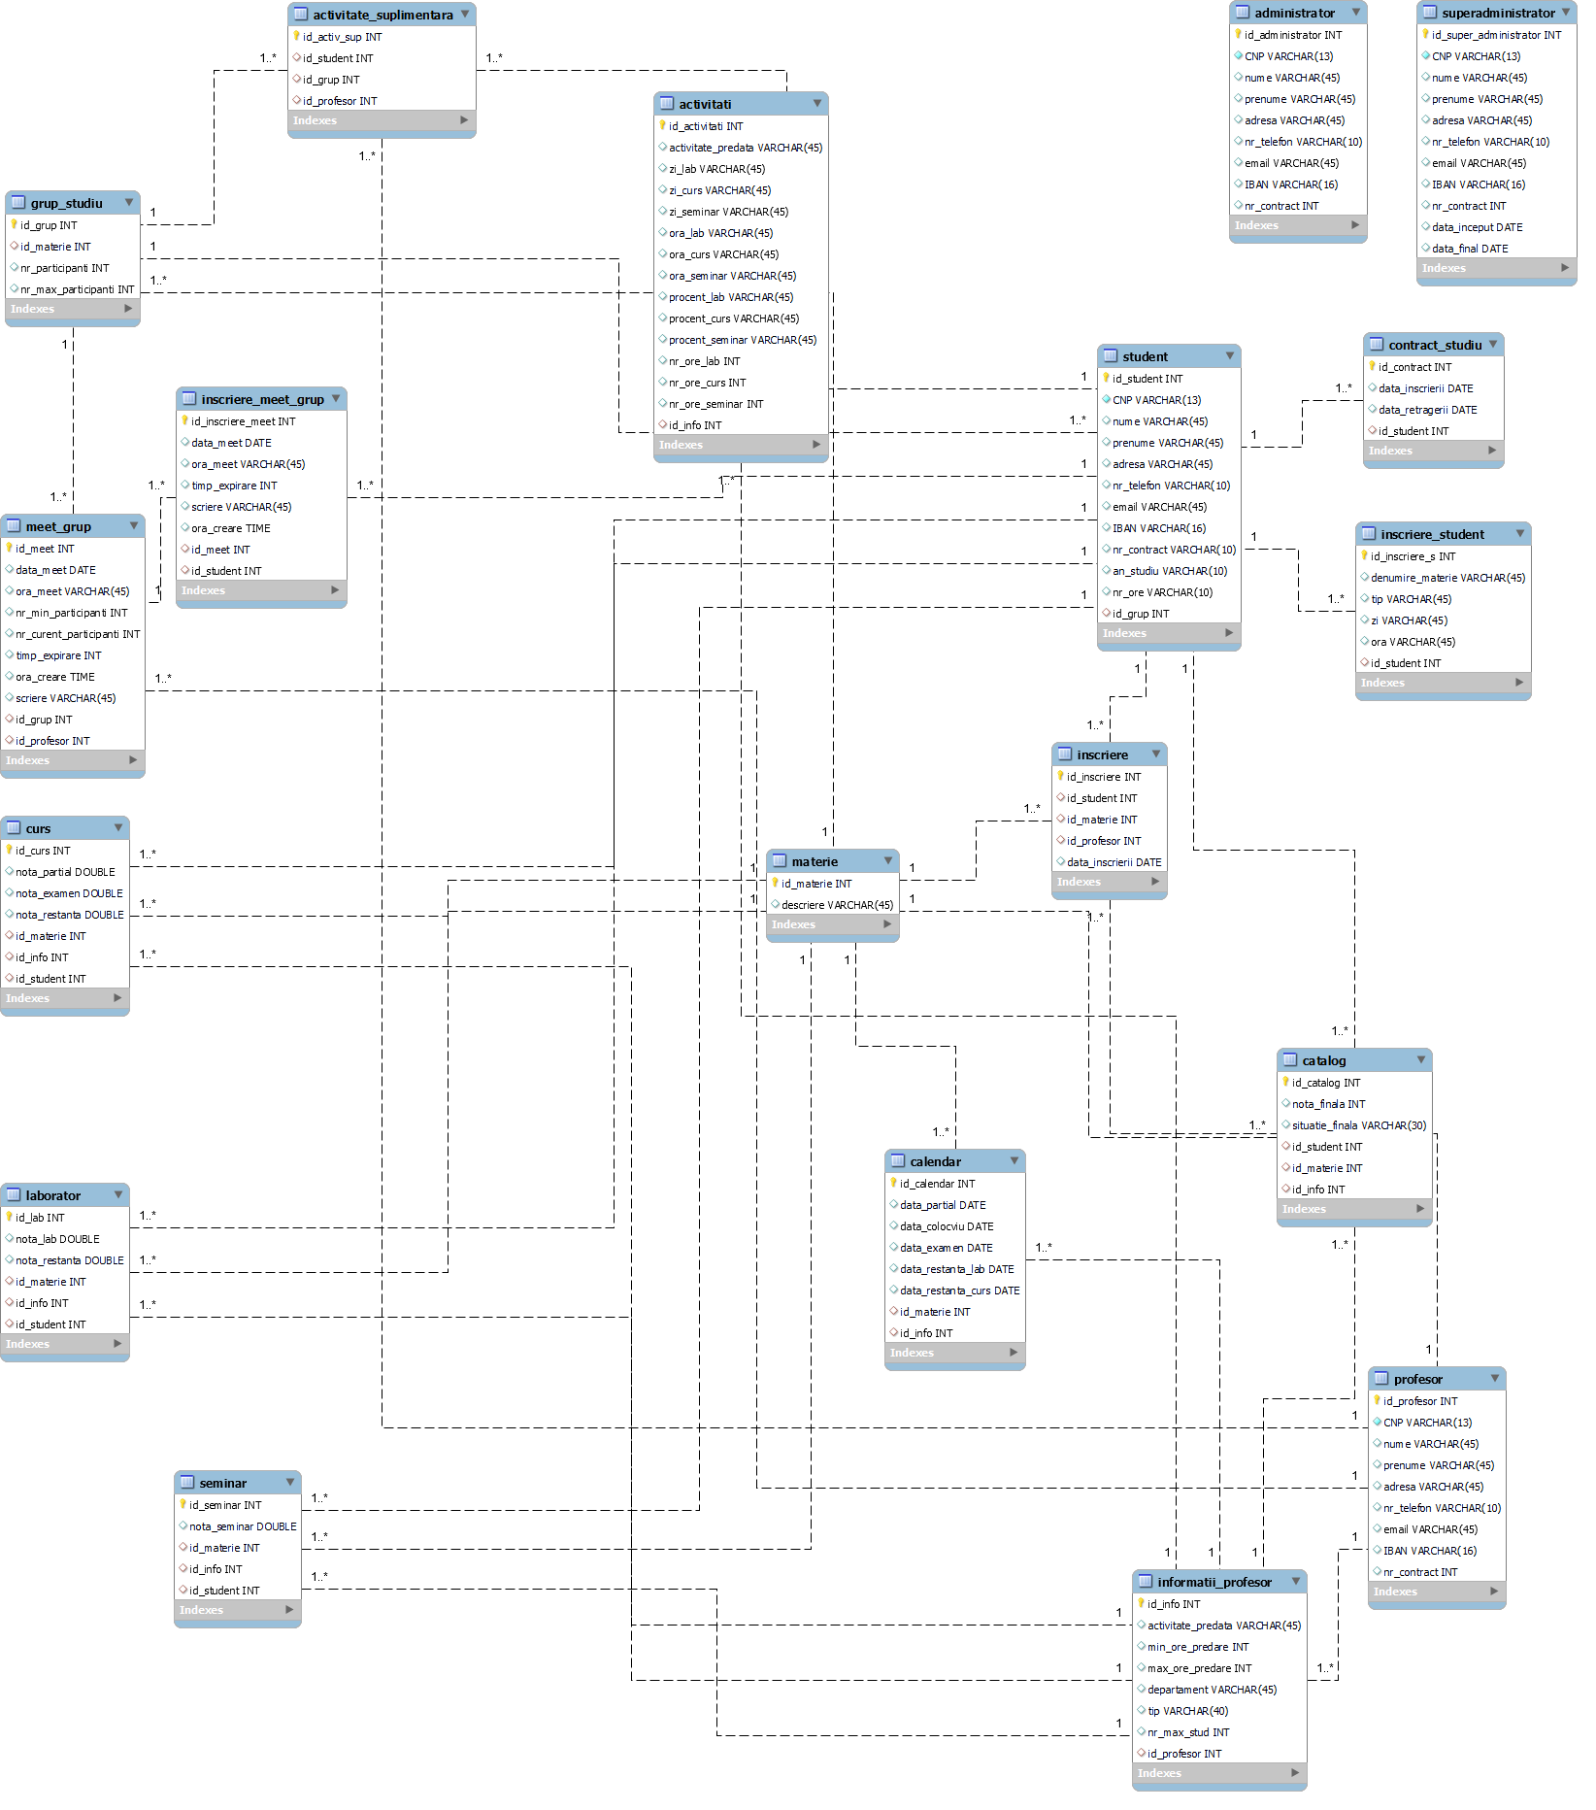

1. Detalii de implementare

În urma implementării tabelelor și a procedurilor necesare, am realizat conexiunea bazei de date MySQL cu Java, pe baza user-ului de tip „root” și a parolei personale din WorkBench.

La rularea clasei Login din Eclipse se va deschide pagina de start, care va permite utilizatorului să selecteze în ce calitate se află.



Autentificarea se realizează pe baza numelui, a prenumelui și a CNP-ului fiecărui utilizator. Dacă detaliile introduse apar în baza de date și sunt corecte, atunci utilizatorului i se va permite sa efectueze operațiile de care dispune individul respectiv.

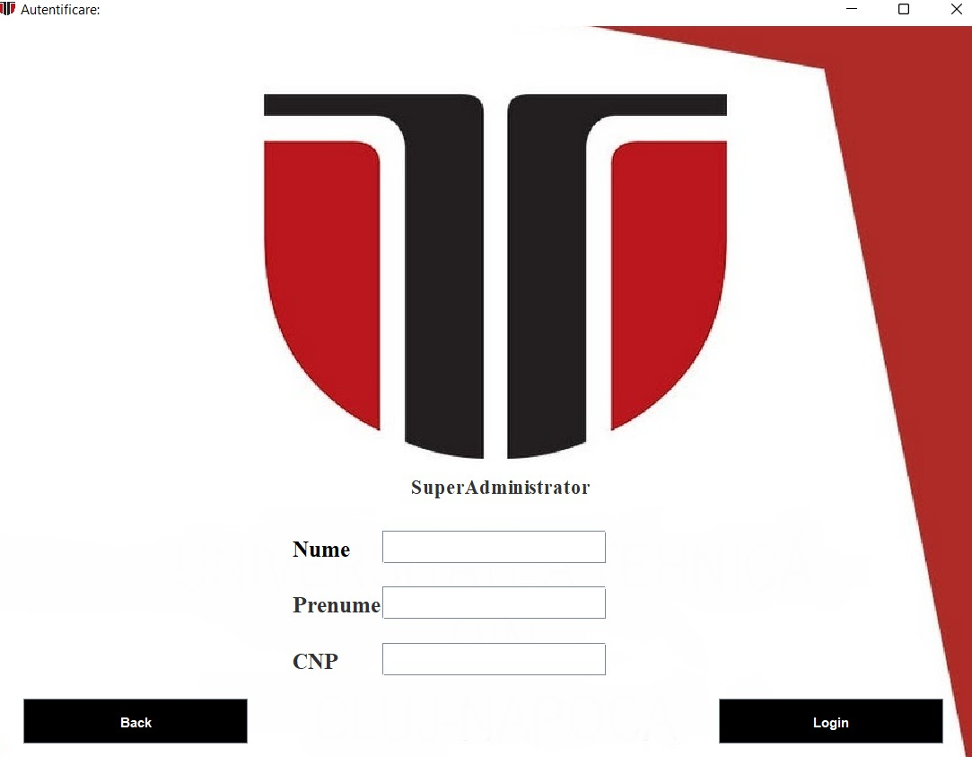

Spre exemplu, la logarea în funcția de superadministrator vor fi disponibile butoanele de: vizualizare a detaliilor personale, de adăugare, ștergere și actualizare a profesorilor, studenților și administratorilor, căutare a cursurilor, căutare în funcție de nume și asignarea profesorilor la curs.

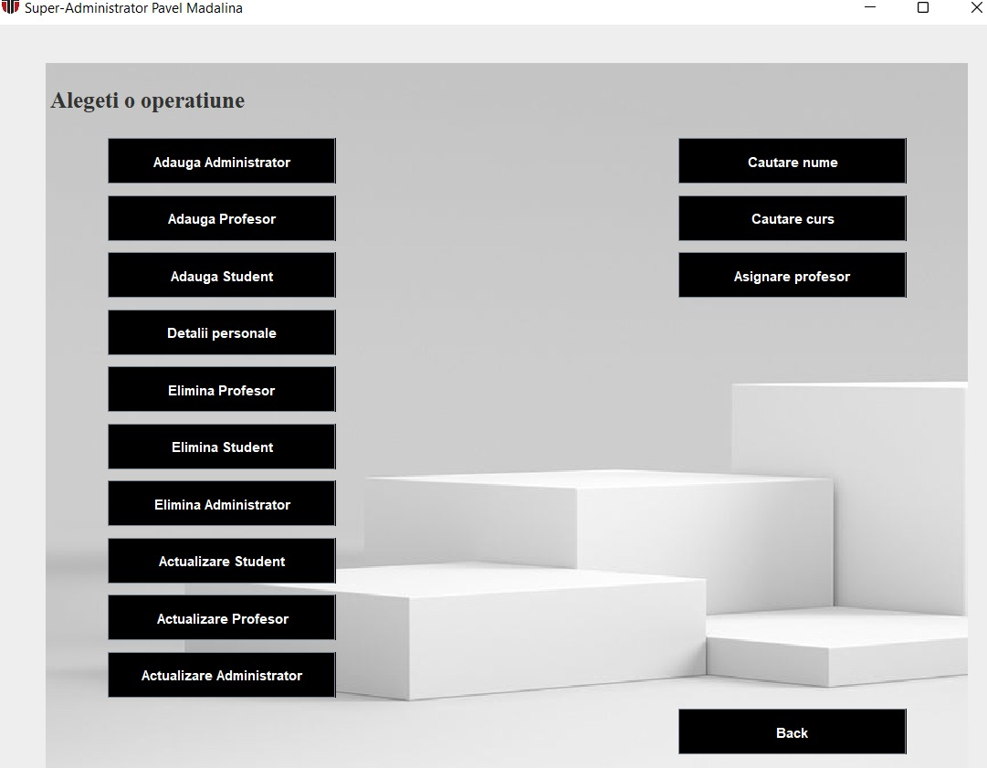

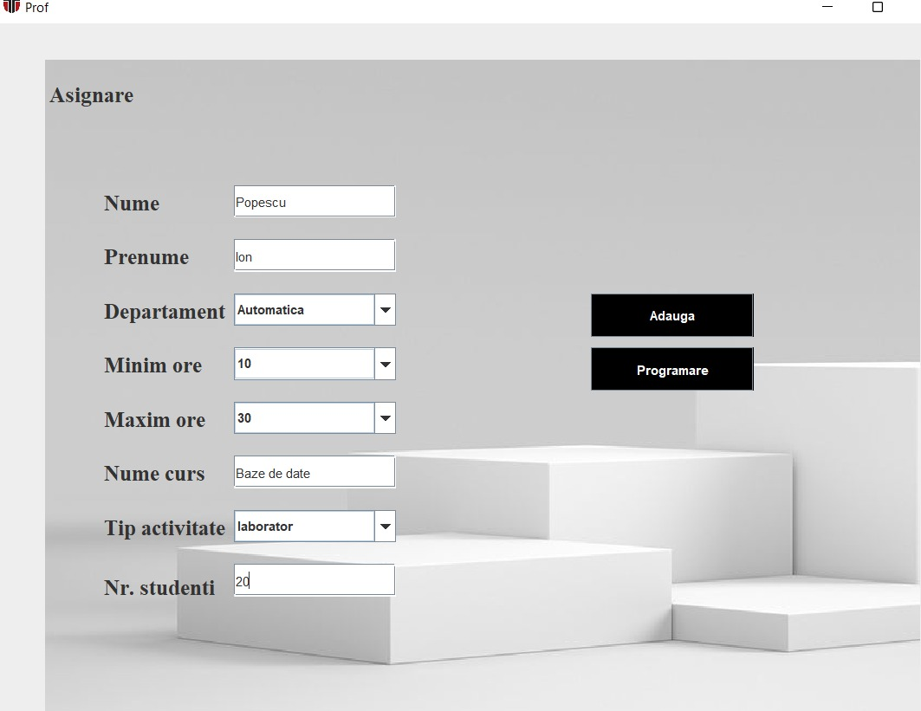

1. Concluzii. Dezvoltări ulterioare

În consecință, sistemul de gestiune al platformei de studiu implementat de noi are o funcționalitate fluidă, corectă și eficientă. Datorită îmbinării bazelor de date cu limbajul de programare Java, am făcut posibilă o accesare ușoară a platformei, pe baza numelui și a CNP-ului utilizatorului. De asemenea, designul îmbunătățește calitatea lucrării, datorită impactului vizual plăcut la accesare.

O serie de îmbunătățiri care ar putea fi aduse platformei în viitor sunt:

* Posibilitatea lăsării unor recenzii din partea studenților vis-a-vis de modalitatea de predare a profesorilor
* Permiterea accesului la adăugarea notelor și a profesorilor de laborator sau seminar
* Permiterea plății online a taxelor de reexaminare în cazul probelor nepromovate